Dzień Dobry
Humor dopisuje ? Mam nadzieje że tak, bo ja się ogromnie cieszę na myśl że dzisiaj się spotkamy i porozmawiamy ze sobą
Jeszcze troszkę pracy przed tobą i zaczynamy długi weekend
Edukacja polonistyczna
Wczoraj poznałeś/ poznałaś mapę Polski , jej najważniejsze miejscowości, rzeki i góry. Przed nami bardzo ważne święta: 1 maja Święto pracy, 2 maja Dzień Flagi, 3 maja Święto Narodowe Trzeciego Maja – uchwalenie Konstytucji 3 maja
Obejrzy filmik i odpowiedz na pytania:
https://www.youtube.com/watch?v=DCwEJ9tHt5c
- Jak wygląda godło Polski?
- Jak nazywa się hymn Polski?
- Kiedy śpiewamy hymn Polski?
- Jakie barwy ma flaga Polski?
- Kiedy obchodzimy święto flagi?
- Jak nazywała się pierwsza stolica Polski ?
Otwórz teraz swoje ćwiczenia do j.polskiego na stronie 26-27. Zrób zadanie 1 i 3.
Dla chętnych** Zadanie 2 str.27
Edukacja matematyczna
Wprowadzenie do mnożenia - https://www.matzoo.pl/klasa1/dopasuj-dodawanie_5_603
Edukacja techniczna
Stwórz swój własny kotylion pamiętając o tym aby był on w kolorach i barwach Polski.
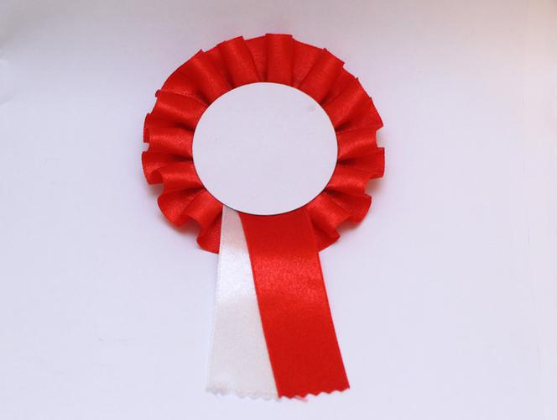

Do zobaczenia dzisiaj o godzinie 18:00.
Ps. Już nie mogę się doczekać

